

Fakulteta za elektrotehniko, računalništvo in informatiko

**Projektno delo**

**Dinamičen prikaz/urejanje forme v Flutter aplikaciji**

**Izdelali:**

Isidora Đoković

Lazar Milosavljević

Anja Jakovljević

Marija Jakšić

Maribor, 2021

**Naziv projekta:**

* Dinamičen prikaz/urejanje forme v Flutter aplikaciji

**Člani skupine:**

* Isidora Đoković
* Lazar Milosavljević
* Anja Jakovljević
* Marija Jakšić

**Integracija kode:**

* GitHub – bo uporabljena platforma za nadzor različic kode in sodelovanje. Omogoča nam in drugim sodelovanje pri projektih od koder koli. Vsebuje bistvene elemente za razvoj našeg projekta, kot so “repositories, branches, commits, and pull requests”.

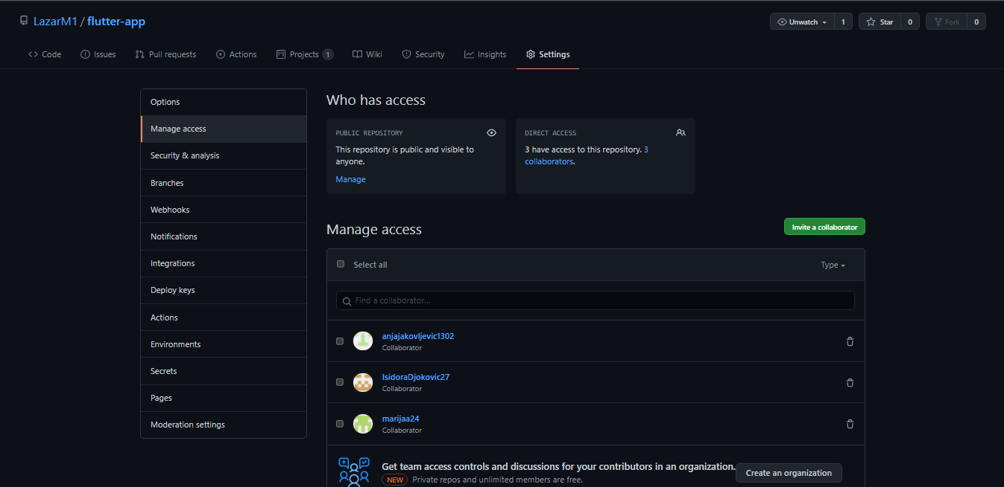

**Določitev načina dela:**

* Scrum-stil iteracij – takšen način dela bo povzročil samoorganizirane ekipe, razvoj izdelka ki napreduje skozi niz sprintov (iteracij). Funkcionalnosti se vodijo, kot posamezne enote v seznamu, ki se imenuje “product backlog”. Ni predpisanih inženirskih praks.

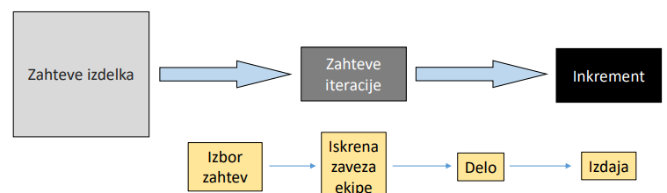

**Orodija in ogrodija:**

* Flutter – odprtokodni komplet SDK za razvoj programske opreme za uporabniški vmesnik, ki ga je ustvaril Google. Uporablja se za razvoj različnih platform za Android, iOS, Linux, Mac, Windows, Google Fuchsia, in splet iz ene kode. Uporabljali ga bomo skozi celoten projekt, saj ga tako najde naša stranka. Aplikacije flutter so narejene s Dart programiskim jezikom.
* Dart - programski jezik, zasnovan za razvoj odjemalcev, na primer za splet in mobilne aplikacije. Razvil ga je Google in se lahko uporablja tudi za izdelavo strežniških in namiznih aplikacij. Dart je objektno-orjentiran jezik, ki se temelji na razredih. Dart se lahko prevede v izvorno kodo ali JavaScript. Podpira vmesnike, kombinacije, abstraktne razrede, poenotene generike in tako naprej.
* Visual Studio Code – urejevalnik kode.
* Android Studio – IDE ki ga Android uporablja za razvoj aplikacij. Bomo uporabili orodje v Android Studio, Emulator, za pokretanje in testiranje nase aplikacije.

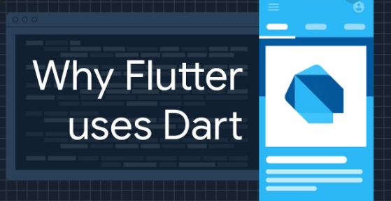

**Študija dokumentacije/morebitna vprašanja in nasveti:**

* Dokumentacija, ki ste jo prejeli, je podrobna in zelo jasna. Zato nimamo veliko vprašanj in nasvetov. Potrudili se bomo, da izpolnimo časovni okvir po metodologiji, po katerem bomo delali.
* 1. V kaj bi morali shraniti jwt token, ali je to baza podatkov ali httpOnly piškotek, ki smo prebrali da je boljši?
* 2. Kateri vzorec uporabiti MVC ali BLoC?